Câu **1**: [TH]

Bạn hãy chọn đáp án đúng.  
Cho hình vẽ:  
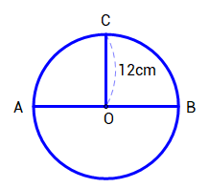  
  
Độ dài đoạn thẳng A B bằng bao nhiêu  xăng-ti-mét?

A. 24cm

B. 12cm C. 6cm D. 18cm

Lời giải:

**Bước 1:**

**Lý thuyết:**  
Hình tròn, tâm, bán kính, đường kính.  
  
Hình tròn tâm O có bán kính là O C = 12 c m .  
A B là đường kính của hình tròn tâm O .  
Vậy độ dài A B là: 12 × 2 = 24 ( c m ) .  
**Đáp án:**  
24 c m

Câu **2**: [TH]

Bạn hãy chọn đáp án đúng.  
Hình tròn có đường kính bằng 8 c m thì bán kính của đường tròn đó bằng bao nhiêu xăng-ti-mét?

A. 4cm

B. 16cm C. 6cm D. 10cm

Lời giải:

**Bước 1:**

**Lý thuyết:**  
Hình tròn, tâm, bán kính, đường kính.  
  
Hình tròn có đường kính gấp 2 lần bán kính nên bán kính bằng 1 2 đường kính.  
Hình tròn trên có bán kính là: 8 : 2 = 4 ( c m ) .  
**Đáp án:**  
4 c m

Câu **3**: [TH]

Cho các đường tròn tâm O , I , M có độ dài đường kính lần lượt là 4 c m , 6 c m , 8 c m .  
Em hãy sắp xếp các đường tròn nói trên theo thứ tự giảm dần về bán kính.

Đường tròn tâm M

Đường tròn tâm I

Đường tròn tâm O

Lời giải:

**Bước 1:**

**Lý thuyết:**  
Trong một hình tròn, độ dài đường kính gấp hai lần độ dài bán kính.  
  
Bán kính của đường tròn tâm O là: 4 c m : 2 = 2 c m  
Bán kính của đường tròn tâm I là: 6 c m : 2 = 3 c m  
Bán kính của đường tròn tâm M là: 8 c m : 2 = 4 c m  
Vì 2 < 3 < 4 nên các đường tròn được sắp xếp theo thứ tự bán kính giảm dần là:  
Đường tròn tâm M  
Đường tròn tâm I  
Đường tròn tâm O  
**Đáp án:**  
Đường tròn tâm M  
Đường tròn tâm I  
Đường tròn tâm O

Câu **4**: [TH]

Bạn hãy chọn đáp án đúng.  
Cho hình vẽ:  
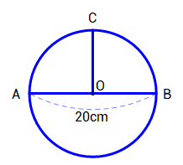  
  
Độ dài đoạn thẳng O C bằng bao nhiêu cm?

A. 10cm

B. 40cm C. 15cm D. 30cm

Lời giải:

**Bước 1:**

**Lý thuyết:**  
Hình tròn, tâm, bán kính, đường kính.  
  
Hình tròn có đường kính A B = 20 c m .  
Hình tròn có bán kính O C .  
Vậy độ dài đoạn thẳng O C là: 20 : 2 = 10 ( c m ) .  
**Đáp án:**  
10 c m

Câu **5**: [TH]

Bạn hãy điền số thích hợp vào chỗ trống để được câu trả lời đúng:  
Cho hình sau:  
  
Trong các đoạn thẳng A B , A C , A D , C D có [[3]] đoạn thẳng là bán kính của hình tròn tâm A .

Lời giải:

**Bước 1:**

**Lý thuyết:**  
Hình tròn, tâm, bán kính, đường kính.  
  
Trong các đoạn thẳng trên, có 3 đoạn thẳng là bán kính của hình tròn là: A B , A C , A D .  
**Đáp án:**  
3

Câu **6**: [TH]

Chọn các đáp án đúng.  
Cho hình vẽ bên dưới.  
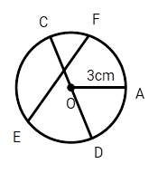

A. Tâm của hình tròn đã cho là O

B. Đường kính của hình tròn đã cho là 6cm

C. EF là đường kính của hình tròn đã cho.

Lời giải:

**Bước 1:**

**Lý thuyết:**  
Hình tròn, tâm, đường kính, bán kính.  
Trong một hình tròn, độ dài đường kính gấp độ dài bán kính 2 lần.  
  
Hình tròn đã cho có tâm O , bán kính O A , đường kính C D .  
Do bán kính của hình tròn tâm O là 3 c m , nên đường kính của hình tròn đã cho là: 3 × 2 = 6 ( c m )  
**Đáp án:**  
Tâm của hình tròn đã cho là O  
Đường kính của hình tròn đã cho là 6 c m

Câu **7**: [TH]

Sắp xếp các cụm từ sau để được phát biểu đúng.  
Cho hình vẽ:  
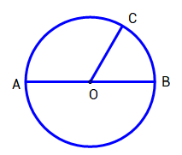

Hình tròn tâm O có

bán kính

O C

nhỏ hơn

đường kính

A B

Lời giải:

**Bước 1:**

**Lý thuyết:**  
Hình tròn, tâm, bán kính, đường kính.  
  
Hình tròn tâm O có bán kính O C nhỏ hơn đường kính A B .  
**Đáp án:**  
Hình tròn tâm O có bán kính O C nhỏ hơn đường kính A B .

Câu **8**: [TH]

Bạn hãy điền số thích hợp vào chỗ trống để được câu trả lời đúng:  
Cho hình tròn sau:  
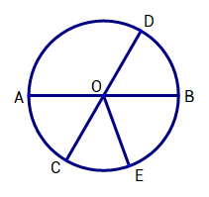  
  
Trong các đoạn thẳng: O A , O B , O C , O D , O E , A B , C D , có [[2]] đoạn thẳng là đường kính hình tròn tâm O .

Lời giải:

**Bước 1:**

**Lý thuyết:**  
Hình tròn, tâm, bán kính, đường kính.  
  
Trong các đoạn thẳng trên, có 2 đoạn thẳng là đường kính của đường tròn là A B , C D .  
**Đáp án:**  
2

Câu **9**: [TH]

Chọn đáp án đúng.  
Cho hình vẽ:  
  
  
Các bán kính có trong hình vẽ đã cho là:

A. OA,OB,OC

B. AC,AB,OC C. OB,AC,OA

Lời giải:

**Bước 1:**

**Lý thuyết:**  
Hình tròn, tâm, đường kính, bán kính.  
  
Các bán kính có trong hình vẽ đã cho là: O A , O B , O C  
**Đáp án:**O A , O B , O C

Câu **10**: [TH]

Điền số thích hợp vào ô trống.  
Cho đường tròn tâm O có bán kính là 3 c m , khi đó đường kính của hình tròn tâm O là [[6]] c m

Lời giải:

**Bước 1:**

**Lý thuyết:**  
Trong một hình tròn, độ dài đường kính gấp hai lần độ dài bán kính.  
  
Vì độ dài đường kính gấp hai lần độ dài bán kính, nên đường kính của hình tròn tâm O là: 3 × 2 = 6 ( c m )  
**Đáp án:**  
6

Câu **11**: [TH]

Bạn hãy chọn đáp án đúng.  
Hình tròn có bán kính bằng 6 c m thì đường kính của hình tròn đó  bằng bao nhiêu xăng-ti-mét??

A. 12cm

B. 3cm C. 10cm D. 6cm

Lời giải:

**Bước 1:**

**Lý thuyết:**  
Hình tròn, tâm, bán kính, đường kính.  
  
Vì hình tròn có đường kính gấp 2 lần bán kính nên đường kính của hình tròn trên là: 6 × 2 = 12 ( c m ) .  
**Đáp án:**  
12 c m

Câu **12**: [TH]

Trong các khẳng định sau, khẳng định nào đúng (có thể có nhiều hơn một đáp án đúng)  
Cho hình tròn:

A. Hình tròn đã cho có tâm là O

B. OC là bán kính của hình tròn đã cho

C. DE là đường  kính của hình tròn đã cho

Lời giải:

**Bước 1:**

**Lý thuyết:**  
Hình tròn, tâm, đường kính, bán kính.  
  
Hình tròn đã cho:  
Có tâm O  
Bán kính : O A , O B , O C  
Đường kính: A B  
**Đáp án:**  
Hình tròn đã cho có tâm là O  
O C là bán kính của hình tròn đã cho

Câu **13**: [TH]

Chọn tất cả các phương án đúng.  
Trong các hình dưới đây hình nào chỉ có hai góc?  
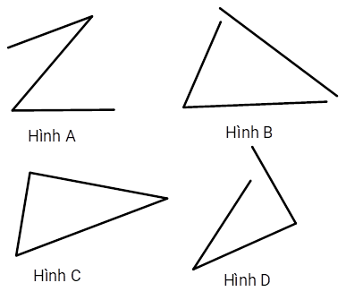

A. Hình A

B. Hình B C. Hình C

D. Hình D

Lời giải:

**Bước 1:**

**Lý thuyết:**  
Nhận biết góc và các yếu tố của góc.  
  
Hình A có hai góc là:  
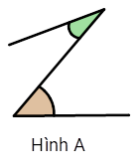  
Hình B có 1 góc.  
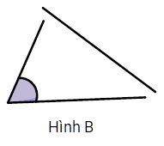  
Hình C 3 góc:  
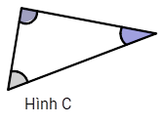  
Hình D có 2 góc:  
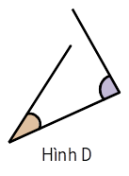  
Vậy hình chỉ có 2 góc là hình A và hình D .  
**Đáp án:**  
Hình A ;  
Hình D .

Câu **14**: [TH]

Bạn hãy điền số thích hợp vào ô trống:  
Hình vẽ trên có [[4]] góc vuông, [[4]] góc không vuông.

Lời giải:

**Bước 1:**

**Lý thuyết:**  
Làm quen với góc.  
Góc vuông, góc không vuông.  
  
Quan sát hình vẽ ta thấy, hình vẽ có 4 góc vuông và 4 góc không vuông.  
**Đáp án:**  
4  
4

Câu **15**: [TH]

Chọn phương án đúng.  
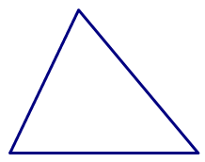  
Hình trên có mấy góc?

A. 1 góc

B. 3 góc

C. 2 góc

Lời giải:

**Bước 1:**

**Lý thuyết:**  
Làm quen với góc.  
Góc vuông, góc không vuông.  
  
Quan sát hình ta thấy:  
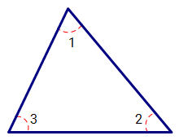  
Vậy hình trên có 3 góc.  
**Đáp án:**3 góc.

Câu **16**: [TH]

Chọn **tất cả**các phương án đúng.  
Trong các hình dưới đây, các góc không vuông có đỉnh là:  
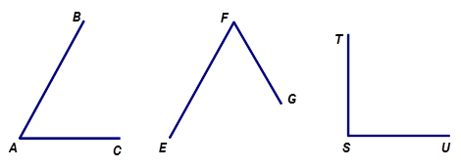

A. Đỉnh A

B. Đỉnh F

C. Đỉnh S D. Đỉnh B

Lời giải:

**Bước 1:**

**Lý thuyết:**  
Làm quen với góc.  
Góc vuông, góc không vuông.  
  
Ta có:  
  
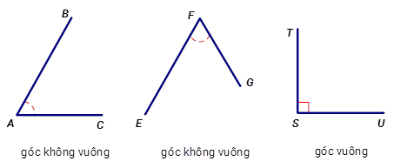  
Hình trên có 2 góc vuông là:  
Góc đỉnh A cạnh A B và A C  
Góc đỉnh F cạnh F G và F E  
**Đáp án:**Đỉnh A , đỉnh F .

Câu **17**: [TH]

Sắp xếp các hình theo thứ tự hình có số góc tăng dần.  
Cho các hình sau:  
  
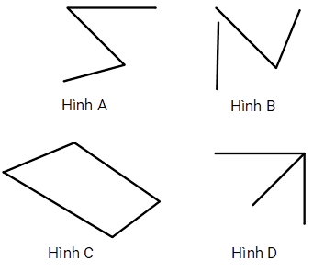

Hình B

Hình A

Hình D

Hình C

Lời giải:

**Bước 1:**

**Lý thuyết:**  
Nhận biết góc và các yếu tố của góc.  
  
Ta đếm được hình A có 2 góc:  
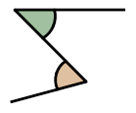  
Hình B có 1 góc là:  
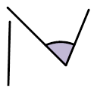  
Hình C là hình tứ giác nên có 4 góc, đó là:  
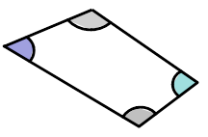  
Hình D có 3 góc là:  
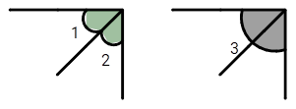  
Vậy thứ tự các hình có số góc tăng dần là:  
Hình B; Hình A; Hình D; Hình C.  
**Đáp án:**Hình B; Hình A; Hình D; Hình C.

Câu **18**: [TH]

Chọn đáp án đúng.  
Cho hình đồng hồ sau:  
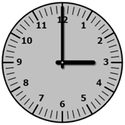  
Kim phút và kim giờ của đồng hồ tạo thành góc vuông.  
Khẳng định trên đúng hay sai?

A. Đúng

B. Sai

Lời giải:

**Bước 1:**

**Lý thuyết:**  
Nhận biết góc vuông – góc không vuông.  
  
Quan sát thấy kim phút và kim giờ cùng chung 1 điểm, nên hai kim này tạo thành 1 góc.  
Sử dụng e-ke kiểm tra góc:  
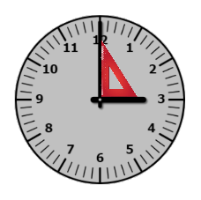  
Vậy kim phút và kim giờ của đồng hồ tạo với thành góc vuông.  
**Đáp án:**  
Đúng

Câu **19**: [TH]

Chọn đáp án đúng.  
Cho hình vẽ sau:  
  
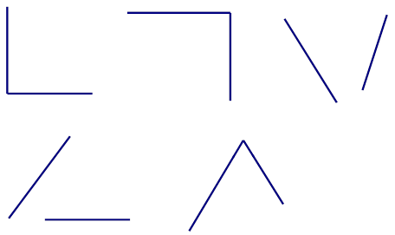  
Hình trên có bao nhiêu góc vuông?

A. 2 góc

B. 3 góc C. 4 góc

Lời giải:

**Bước 0:**

**Lý thuyết:**  
Làm quen với góc.  
Góc vuông, góc không vuông.  
  
Ta có:  
  
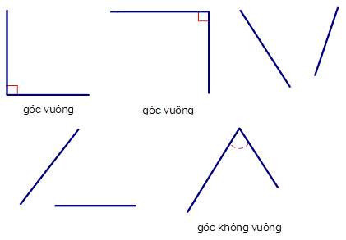  
Hình trên có: 2 góc vuông, 1 góc không vuông.  
Vậy tổng số góc vuông có trong hình là 2 góc.  
**Đáp án:**  
2 góc.

Câu **20**: [TH]

Bạn hãy chọn đáp án đúng.  
Ghép 125 khối lập phương nhỏ để được một khối lập phương lớn như hình dưới đây:  
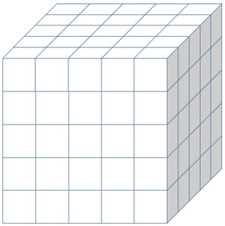  
Người ta muốn sơn vào một mặt của khối lập phương lớn. Hỏi có bao nhiêu mặt của các khối lập phương nhỏ được sơn màu?

A. 15 mặt.

B. 25 mặt.

C. 16 mặt. D. 30 mặt.

Lời giải:

**Bước 1:**

**Lý thuyết:**  
Ôn tập hình học và đo lường.  
  
Ta thấy mỗi mặt của khối lập phương lớn gồm 25 mặt của khối lập phương nhỏ. Do đó, khi sơn một mặt của khối lập phương lớn thì sẽ có 25 mặt của các khối lập phương nhỏ được sơn màu như hình dưới đây:  
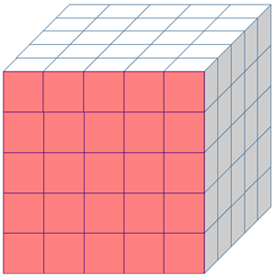  
**Đáp án:**25 mặt.

Câu **21**: [TH]

Bạn hãy chọn đáp án đúng.  
Nhiệt độ hiện tại của tỉnh A là 15 o C và tỉnh B là 18 o C .  
Tỉnh có nhiệt độ cao hơn là:

A. Tỉnh A

B. Tỉnh B

Lời giải:

**Bước 1:**

**Lí thuyết:**  
Ôn tập hình học và đo lường.  
  
Vì 18 > 15 nên 18 o C > 15 o C .  
Vậy tỉnh B có nhiệt độ cao hơn.  
**Đáp án:**Tỉnh B.

Câu **22**: [TH]

Bạn hãy điền số thích hợp vào ô trống.  
Cho hình vẽ sau:  
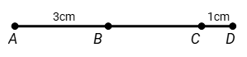  
Biết B là trung điểm của đoạn thẳng A C . Độ dài đoạn thẳng B D là [[4]] c m .

Lời giải:

**Bước 1:**

**Lý thuyết:**  
Ôn tập hình học và đo lường.  
  
Vì B là trung điểm của đoạn thẳng A C nên B C = A B = 3 c m .  
Độ dài đoạn thẳng B D là:  
3 + 1 = 4 ( c m )  
**Đáp án:**4 .

Câu **23**: [TH]

Bạn hãy chọn đáp án đúng.  
Cho hình vẽ sau:  
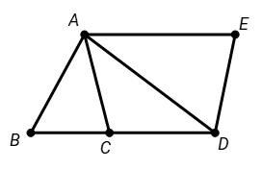  
Hỏi trong hình trên có bao nhiêu tam giác có đỉnh A ?

A. 3 tam giác

B. 4 tam giác

C. 2 tam giác D. 5 tam giác

Lời giải:

**Bước 1:**

**Lý thuyết:**  
Ôn tập hình học và đo lường.  
  
Hình đã cho có 4 tam giác có đỉnh A là: A B C , A C D , A B D , A E D .  
**Đáp án:**4 tam giác.

Câu **24**: [TH]

Bạn hãy điền số thích hợp vào ô trống.  
Một chai nước có 300 m l nước. Sau khi Lan uống thì trong chai còn lại 150 m l nước. Hỏi Lan đã uống bao nhiêu mi – li – lít nước?  
Trả lời: [[150]] m l .

Lời giải:

**Bước 1:**

**Lí thuyết:**  
Ôn tập hình học và đo lường.  
  
Lan đã uống số mi – li – lít nước là:  
300 − 150 = 150 ( m l )  
**Đáp án:**150 .

Câu **25**: [TH]

Bạn hãy điền số thích hợp vào ô trống.  
Kết quả của phép tính 150 g + 20 g × 3 là: [[210]] g .

Lời giải:

**Bước 1:**

**Lí thuyết:**  
Ôn tập hình học và đo lường.  
  
Ta có: 150 g + 20 g × 3 = 150 g + 60 g = 210 g  
**Đáp án:**210 .

Câu **26**: [TH]

Bạn hãy chọn đáp án đúng.  
Cho các hình được tuân theo một quy luật như hình dưới đây:  
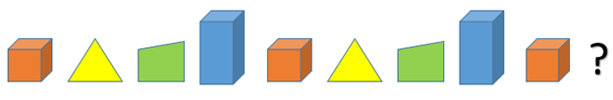  
Hỏi hình cần điền vào dấu ? có phải là hình có 4 đỉnh và 4 cạnh không?

A. Không.

B. Có.

Lời giải:

**Bước 1:**

**Lý thuyết:**  
Ôn tập hình học và đo lường.  
  
Ta thấy, trong hình trên, các hình tuân theo một quy luật, thứ tự các hình từ phải sang trái đó là: khối lập phương, hình tam giác, hình tứ giác, khối hộp chữ nhật.  
Do đó, hình cần điền vào dấu ? là hình tam giác.  
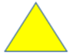  
Hình tam giác có 3 đỉnh và 3 cạnh.  
Vậy đáp án đúng là: Không.  
**Đáp án:**  
Không.

Câu **27**: [TH]

Bạn hãy chọn đáp án đúng.  
Trong can có 350 m l dầu ăn, Hà đã sử dụng 150 m l dầu ăn để rán bánh. Hỏi trong can còn lại bao nhiêu mi-li-lít dầu ăn?

A. 200ml

B. 250ml C. 100ml D. 150ml

Lời giải:

**Bước 1:**

**Lý thuyết:**  
Ôn tập hình học và đo lường.  
  
Trong can còn lại số mi-li-lít dầu ăn là:  
**350 − 150 = 200 ( m l )  
Đáp án:  
200 m l**

Câu **28**: [TH]

Bạn hãy chọn đáp án đúng để điền vào ô trống.  
Nhiệt độ hiện tại của hai thành phố A và B như sau:  
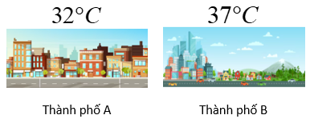  
Khi đó nhiệt độ của thành phố A [[thấp hơn]] nhiệt độ của thành phố B [[5]] ∘ C .

Lời giải:

**Bước 1:**

**Lý thuyết:**  
Ôn tập hình học và đo lường.  
  
Vì 32 ∘ C < 37 ∘ C nên nhiệt độ thành phố A thấp hơn nhiệt độ thành phố B là 37 ∘ C − 32 ∘ C = 5 ∘ C .  
**Đáp án:**  
thấp hơn  
**5**

Câu **29**: [TH]

Bạn hãy điền số thích hợp vào ô trống.  
Cho hình vẽ sau:  
img_question  
Biết M là trung điểm của đoạn thẳng A B và A M = 3 c m , M C = 5 c m . Độ dài đoạn thẳng B C là [[2]] c m .

Lời giải:

**Bước 1:**

**Lý thuyết:**  
Ôn tập hình học và đo lường.  
  
Vì M là trung điểm của đoạn thẳng A B nên A M = M B = 3 c m .  
Độ dài đoạn thẳng B C là: 5 − 3 = 2 ( c m )  
**Đáp án:  
2**